# known_hosts作用

第一次去连接一个服务器会弹出yes或者no，第二次不会再次弹出yes或者no，是因为对应机器的识别码存到了known_hosts

连服务器，直接没有输入密码的界面，清空known_hosts即可

# qscp问题

**执行代码不需要./是因为对应的可执行代码在PATH环境变量路径下**

1. 要chmod +x qscp，给qscp加上可执行权限，否则会报下面错误



验证./qscp day4_xxx.txt 4能不能把作业放到服务器上去

如果提示下面报错，说明当前目录下并没有qscp



1. 没有~/.local/bin，就创建.local,也要在.local下创建bin
2. 把qscp放到bin下面
3. export PATH=$PATH:~/.local/bin添加到~/.bashrc
4. 执行source ~/.bashrc

2-5步任何一步没做好，就会报下面错误

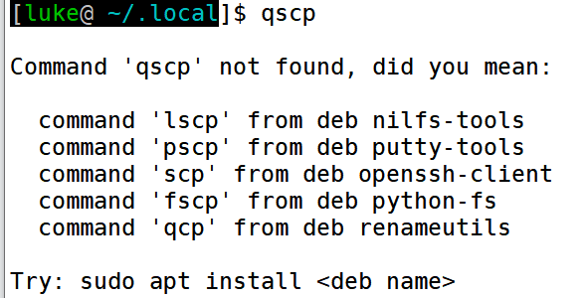

最终效果(使用方法)

qscp day4_xxx.docx 4

Windows 下的qscp，下周再讲

最简单手法，把老师的qscp

sudo cp qscp /bin/

# Xmind使用

Tab会增加子节点

Enter会增加同一级下面结点

space可以输入内容

# 命名

模块名写法: module_name ;包名写法: package_name ;类名: ClassName ;方法名: method_name ;异常名: ExceptionName ;函数名: function_name ;全局常量名: GLOBAL_CONSTANT_NAME ;全局变量名: global_var_name ;实例名: instance_var_name ;函数参数名: function_parameter_name ;局部变量名: local_var_name . 函数名,变量名和文件名应该是描述性的,尽量避免缩写,特别要避免使用非项目人员不清楚难以理解的缩写,不要通过删除单词中的字母来进行缩写. 始终使用 .py 作为文件后缀名,不要用破折号.

# Pycharm如何自动化格式代码

快捷键ctrl+alt+ L (是小写L)

# 位运算

电信带宽 100M bit/8 =12.5M

1G=1000*1000*1000 磁盘后面写

0000 0101

0000 0111

补码 负数在内存是补码形式存的

对原码进行取反加1，就得到补码

对补码进行取反加1，就得到原码

0000 0101 5

1111 1011 -5

0000 0111 7

按位与 -5&7

0000 0011 3

按位或 -5&7

1111 1111 -1

1111 1101 -3

0000 0011 3

异或

0000 0101

0000 0111

0000 0010 2

# 官方帮助

<https://docs.python.org/3.9/index.html#>

命名的代码名字不可以是和系统自带模块名相同

# 判断程序是在死循环还是在input

通过cpu占有率来看，如果占有率为0，那么是input，如果很高，那是死循环

# 变量进阶

任何变量均可以通过type知道它的类型

# 异或运算

5^5 0 两个相同的数异或等于零

5^0 5 任何一个数和零异或是自身

异或满足交换律 a^b^c a^c^b